**TRƯỜNG ĐẠI HỌC CÔNG NGHỆ THÔNG TIN**

Khoa Công nghệ Phần mềm

__________________________________________

ỨNG DỤNG GHI CHÚ   
NOTE LITE

Báo cáo đồ án cuối kỳ

Môn Ngôn ngữ lập trình Java

Giảng viên hướng dẫn:

**Thầy Nguyễn Tuấn Anh**

Sinh viên thực hiện:

**15520982 – Bùi Thanh Tùng**

**15520626 – Phạm Phong Phú**

**15520629 – Bùi Huy Phúc**

# MỤC LỤC

MỤC LỤC 1

CHƯƠNG 1: GIỚI THIỆU TỔNG QUAN 2

1.1 Giới thiệu và mục tiêu của đề tài 2

1.2 Các chức năng chính 2

CHƯƠNG 2: THIẾT KẾ 3

2.1 Kiến trúc chương trình 3

2.2 Bảng giải thích mã nguồn 3

2.3 Thiết kế giao diện màn hình 5

2.3.1 Giao diện màn hình chính – Danh sách tất cả ghi chú 5

2.3.2 Giao diện màn hình thêm ghi chú 6

2.3.3 Giao diện màn hình sửa ghi chú 7

2.3.4 Giao diện màn hình tắt báo thức 8

CHƯƠNG 3: CÀI ĐẶT VÀ KIỂM THỬ 9

3.1 Công nghệ sử dụng 9

3.2 Kiểm thử 9

CHƯƠNG 4: TÀI LIỆU THAM KHẢO 10

# **CHƯƠNG 1: GIỚI THIỆU TỔNG QUAN**

## **1.1 Giới thiệu và mục tiêu của đề tài**

Hiện nay, việc sở hữu một chiếc điện thoại thông minh (smart phone) đã không còn xa lạ đối với tất cả mọi người. Smart phone giờ đây đã có thể đảm nhiệm rất nhiều chức năng khác nhau phục vụ các nhu cầu sử dụng của con người. Một trong những nhu cầu cần thiết hàng ngày đó là nhu cầu tạo ghi chú, nhắc nhở một số công việc cần thực hiện.

Một trong những điểm chưa tốt của các công cụ hỗ trợ tạo ghi chú hiện có chính là có quá nhiều tính năng được tích hợp vào ứng dụng, khiến việc sử dụng trở nên rối và khó thao tác dù không nhiều những tính năng ấy thực sự cần thiết đối với người dùng. Note Lite ra đời để khắc phục vấn đề đó. Đúng như tên gọi, ứng dụng này sẽ tập trung tuyệt đối vào việc tạo ra những ghi chú đơn giản, thiết thực với người dùng.

## **1.2 Các chức năng chính**

* Tạo ghi chú mới.
* Chọn màu nền cho ghi chú giúp phân biệt những ghi chú với nhau.
* Đặt báo thức nhắc nhở cho từng báo thức.
* Sửa ghi chú đã có và lưu lại nội dung chỉnh sửa.
* Xóa ghi chú.

# **CHƯƠNG 2: THIẾT KẾ**

## **2.1 Kiến trúc chương trình**

## **2.2 Bảng giải thích mã nguồn**

|  |  |  |  |  |
| --- | --- | --- | --- | --- |
| **STT** | **Tên class/interface** | **Kế thừa từ** | **Chức năng** | **Phương thức chính** |
| 1 | AlarmReceiver | BroadcastReceiver | Nhận broadcast gửi tới Music | * onReceive: nhận broadcast và gửi sang Music. |
| 2 | BaoThucDialog | AppCompatActivity | Màn hình báo thức nhắc nhở | * onCreate: khởi tạo giao diện, gán sự kiện cho btnTatBaoThuc |
| 3 | CustomOnItemSelectedListener | dapterView.OnItemSelectedListener | Viết sự kiên itemClick listview |  |
| 4 | GhiChu | Serializable | Đối tượng GhiChu | * Các phương thức khởi tạo và get,set từng thuộc tính của ghi chú |
| 5 | GhiChuAdapter | BaseAdapter | Adapter khởi tạo view itemlistview |  |
| 6 | MainActivity | AppCompatActivity,  NavigationView.OnNavigationItemSelectedListener,AdapterView.OnItemClickListener |  | * onCreate: khởi tạo giao diện, gán sự kiện click các đối tượng. * onActivityResult: nhận kết quả từ ThemGhiChuActivity, SuaGhiChuActivity và thực hiện thêm/sửa vào csdl sqlite. |
| 7 | Music | Service | Nhận key từ AlarmReceiver và thực hiện phát nhạc, start BaoThucDialog | * onStartCommand: nhận key và phát nhạc. * showDialog: start Activity BaoThucDialog. |
| 8 | SQLiteDatabaseHandler | SQLiteOpenHelper | Tạo, lấy, thêm, update cơ sở dữ liệu | * addNote: thêm vào bảng GhiChu. * getNote: lấy note dựa vào id * getAllNotes: lấy toàn bộ GhiChu * updateNote: sửa ghi chú dựa trên GhiChu đưa vào * deleteNote: xóa ghi chú dựa trên id. |
| 9 | SuaGhiChuActivity | AppCompatActivity | Màn hình sửa ghi chú và lưu. | * getData: lấy ghi chú được truyền qua từ MainActivity. * initView: khởi tạo giao diện. * EventEditText: gán sự kiện cho các edittext * ConvertTime: chuyển đổi giờ sang định dạng 12 tiếng. |
| 10 | ThemGhiChuActivity | AppCompatActivity | Màn hình thêm ghi chú | * initView: khởi tạo giao diện. * EventEditText: gán sự kiện cho các edittext * ConvertTime: chuyển đổi giờ sang định dạng 12 tiếng. |

## **2.3 Thiết kế giao diện màn hình**

### ***2.3.1 Giao diện màn hình chính – Danh sách tất cả ghi chú***

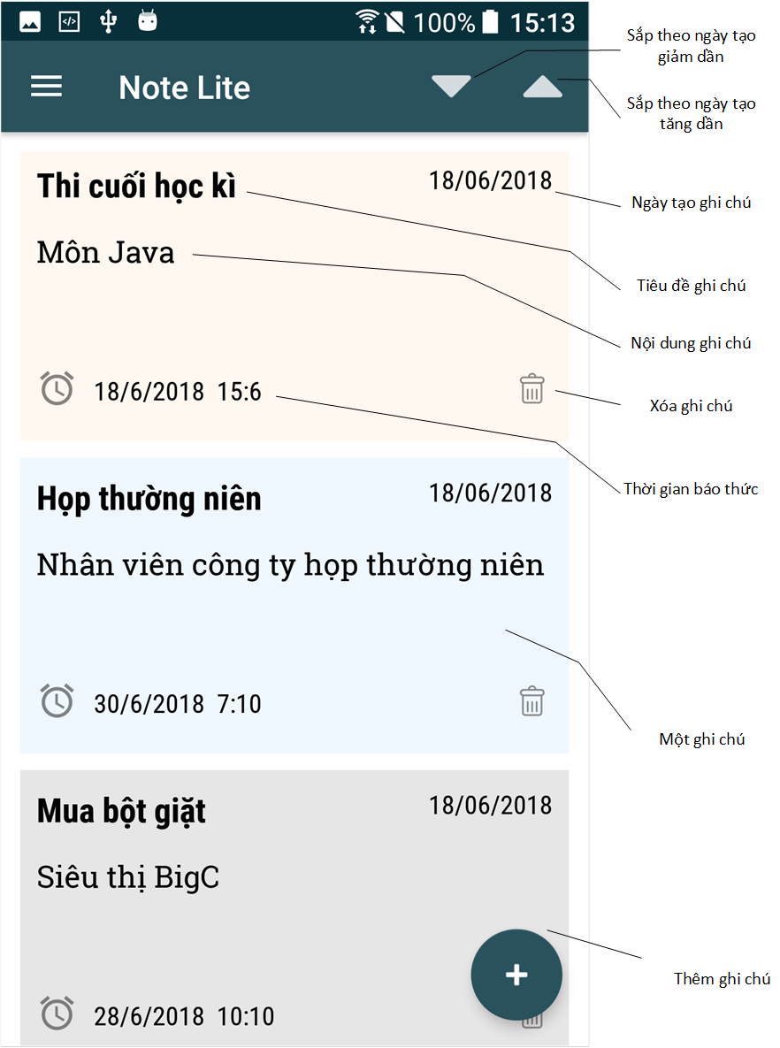

### ***2.3.2 Giao diện màn hình thêm ghi chú***

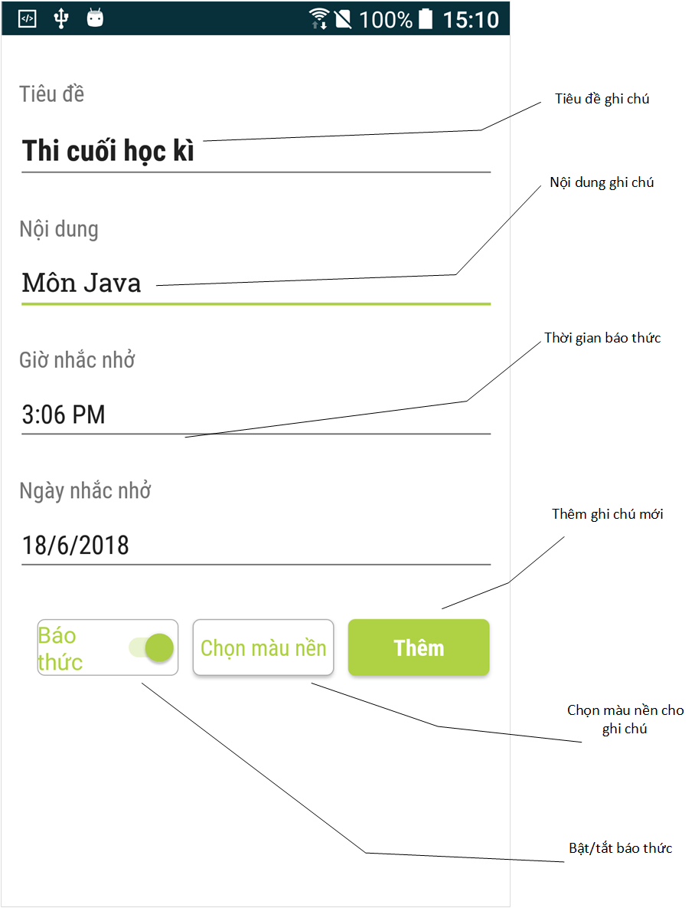

### ***2.3.3 Giao diện màn hình sửa ghi chú***

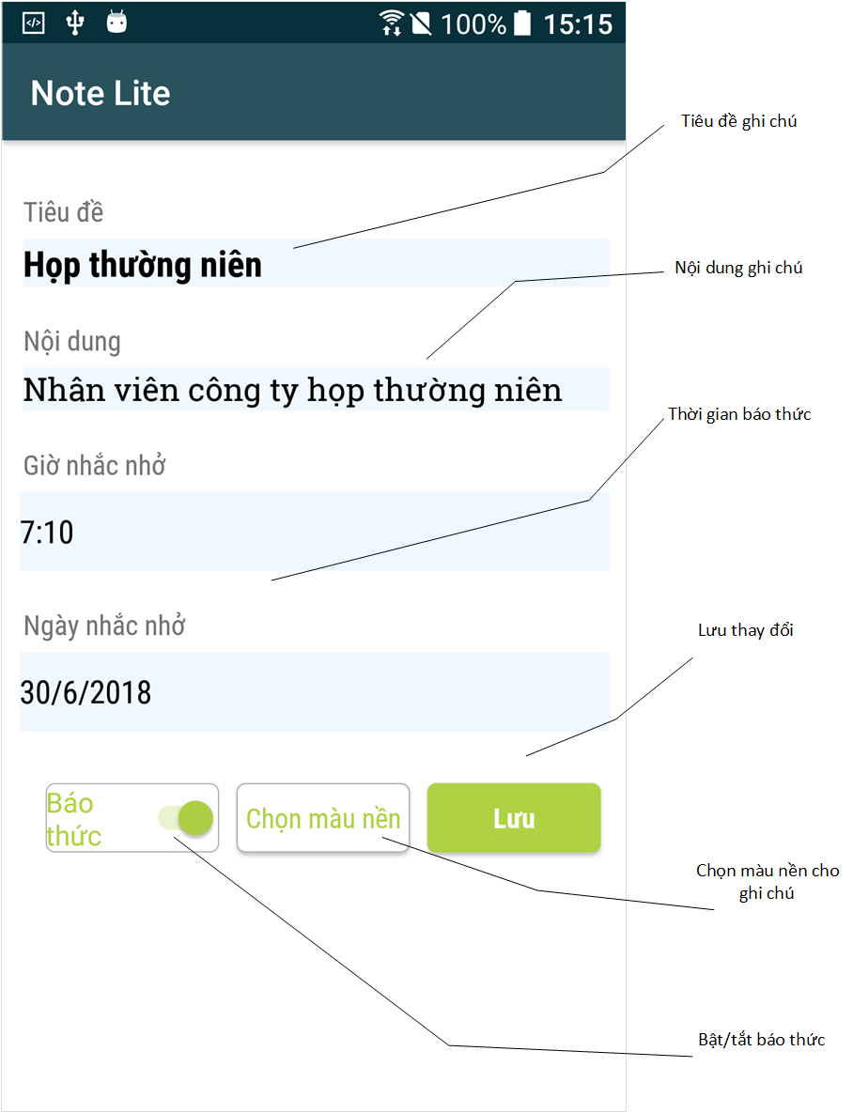

### ***2.3.4 Giao diện màn hình báo thức***

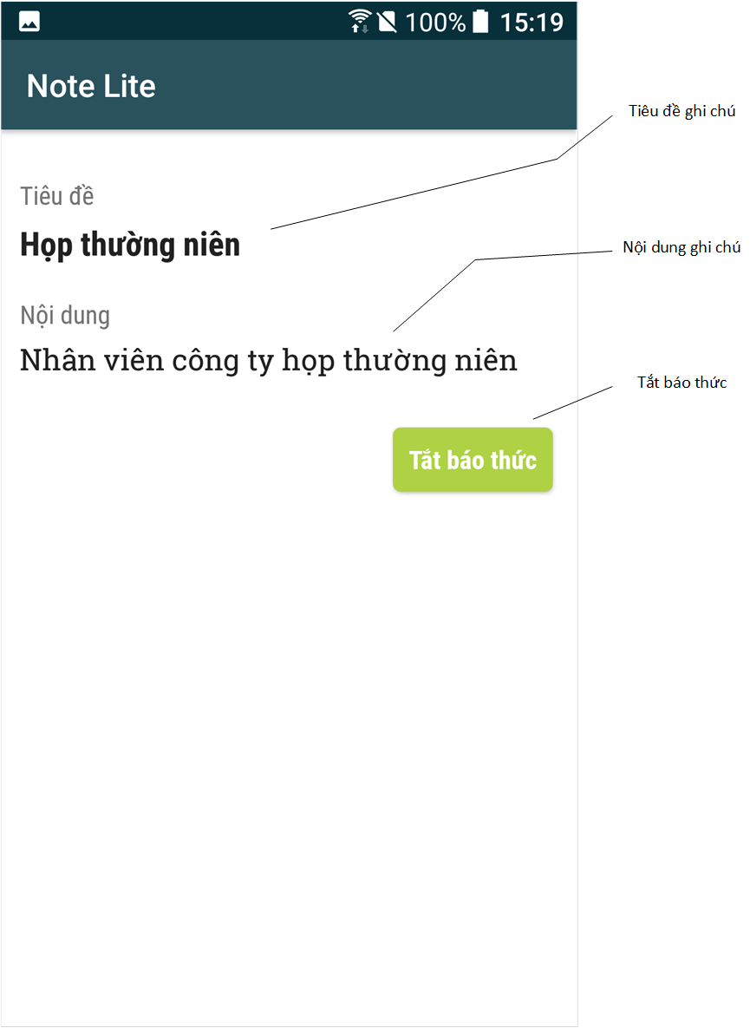

# **CHƯƠNG 3: CÀI ĐẶT VÀ KIỂM THỬ**

## **3.1 Công nghệ sử dụng**

* Môi trường lập trình: Android Studio 3.0.1
* Ngôn ngữ lập trình: Java
* Ngôn ngữ thiết kế: Material Design
* Yêu cầu hệ thống để cài đặt phần mềm:
* Phần cứng: Thiết bị di động có bộ nhớ trong còn trống tối thiểu là 100 MB, RAM tối thiểu là 512 MB
* Phần mềm: Thiết bị di động chạy trên nền hệ điều hành Android 5.0 hoặc mới hơn.

## **3.2 Kiểm thử**

|  |  |  |
| --- | --- | --- |
| **STT** | **Vấn đề** | **Khắc phục/ hoàn thành** |
| 1 | Không thêm được ghi chú vào cơ sở dữ liệu. | Đã khắc phục. |
| 2 | Không sửa được ghi chú đã thêm. | Đã khắc phục. |
| 3 | Chưa thay đổi được màu nền của ghi chú. | Đã khắc phục. |
| 4 | Không xóa được ghi chú đã thêm. | Đã khắc phục. |
| 5 | Không đặt được báo thức cho nhiều ghi chú. | Đã khắc phục. |
| 6 | Không tắt được báo thức. | Đã khắc phục. |
| 7 | Không thay đổi được nhạc chuông báo thức. | Chưa hoàn thành |

# **CHƯƠNG 4: TÀI LIỆU THAM KHẢO**

1. <https://courses.uit.edu.vn/course/view.php?id=3072>
2. <https://code.tutsplus.com/tutorials/create-a-music-player-on-android-project-setup--mobile-22764>
3. <https://code.tutsplus.com/tutorials/create-a-music-player-on-android-song-playback--mobile-22778>
4. <https://code.tutsplus.com/tutorials/create-a-music-player-on-android-user-controls--mobile-22787>
5. <http://laptrinhandroid.vn/viewpager-trong-android/>
6. <https://yellowcodebooks.com/2017/01/16/android-bai-13-su-dung-style/>
7. <https://tamninja.wordpress.com/2016/03/17/tuthuong-dan-dang-ki-runtime-permission-trong-android-m/>
8. <https://www.youtube.com/playlist?list=PLzrVYRai0riSRJ3M3bifVWWRq5eJMu6tv>
9. <https://stackoverflow.com>

**KẾT THÚC BÁO CÁO.**